Oefening: TECHNIEKTRAINING + COÖRDINATIE

Bedoeling = Techniek + Brein + Coördinatie trainen in één oefening.

- We vertrekken samen een aan elk rijtje (4 spelers dus) en gaan een technische oefening uitvoeren tussen de potjes.
- Aan de middelste kegel doe je een kap-/draaibeweging
- Nadien speel je de bal terug naar de 2 in lijn.
- Vervolgens ga je naar rechts en voer je de opgegeven coördinatieoefening uit.
    - Hekjes (plyometrie)
    - Paaltjes (looptechniek)
    - Ladder (looptechniek)
TIP: Je kan de spelers meer laten nadenken door 1 ronde naar rechts te gaan, 2e ronde links, 3e rechts, …
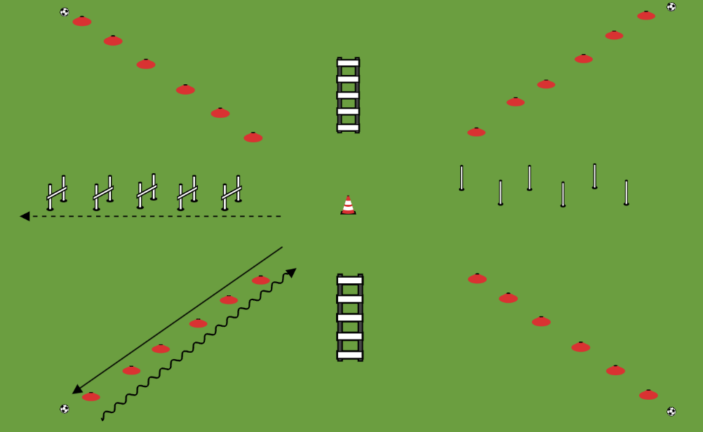
Afstanden:
- Lengte 20m
- Breedte 20m

Basisopstelling:
- Zie foto

 | Techniek potjes | Kap en draai midden
Oefening 1 | 2x R Buik – 2x R Rug (ENKEL R) | Buik – R (2 tijden raken) Let op lichaamshouding
Oefening 2 | 2x L Buik – 2x L Rug (ENKEL L) | Buik – L ( 2 tijden raken) Let op lichaamshouding
Oefening 3 | Buik R– kap – Bui K L – Kap | Rug – R (2 tijden raken) Let op lichaamshouding
Oefening 4 | Afrol + stop andere voet | Rug – L (2 tijden raken) Let op lichaamshouding
Oefening 5 | L-R tussen de voeten + afrollen | Overstap R
Oefening 6 | V-beweging – Rug | Overstap L
Oefening 7 | Z-beweging – Rug | Zidane R
Oefening 8 | Afrol – V – Z – Rug | Zidane L

Hekjes | Ladder 1 | Paaltjes | Ladder 2
Sprong 2 voeten | Schaatsen (voorwaarts) | Zijwaarts korte passen (vooruit) | Hoge skipping (2 voeten/trede)
Sprong 1 been | Schaatsen (achterwaarts) | Zijwaarts korte passen (achterw) | Hoge skipping (1 voet/trede)
Zijwaartse skipping | H + H + Sprong | Vooruit -achteruit | 2 trede vooruit – 1 achteruit
Zijwaartse sprong | 2 voeten in – 2 voeten uit | Achteruit – vooruit | Sprong voeten open-dicht

Afkortingen:
Buik = binnenkant R = rechts H= hinkelen
Rug = buitenkant L = links

